第6次语文教研组活动记录
主 题 | 低年级阅读教学
内容 | 《青蛙写诗》《狐假虎威》 | 主讲人 | 邵兰芳
时间 | 11.10 | 地点 | 大会议室
参  加  人  员 | 全体语文老师
活  动  过  程 | 一、课堂教学  朱文波老师执教一年级《青蛙写诗》一课。这堂课朱老师尊重学生体验，课堂时间让位学生多表达，并注意指导学生说话要完整，同时运用多种方式进行朗读，让学生在朗读中感受诗歌韵律。整堂课，教学氛围轻松、愉快，不仅深深吸引着孩子们，也让听课的老师沉浸其中。  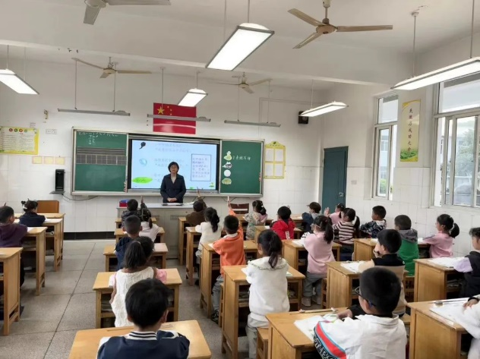  顾思念老师执教二年级《狐假虎威》一课。顾老师用儿童喜欢的转转盘的游戏方式导入课题，一开始就调动了学生学习的积极性。整节课板块清晰，抓住狐狸的三次话以及老虎相应的反应进行教学，注重多种形式的朗读，并通过抓住重点词语引导学生体会、想想、表演。课上，学生兴致盎然。  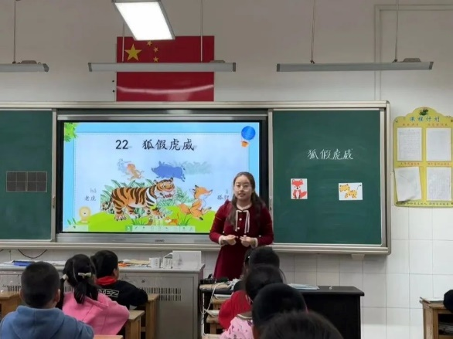  二、交流反馈  邵兰芳校长肯定了两位执教老师的教学匠心，更是提醒全体语文老师阅读教学应基于学情的任务驱动，关注三大板块：整体性、板块性和师生间的应答。特别强调：课堂时间宝贵，要抓住低年级孩子前20分钟的专注力，提高教师的问题含金量，尽可能让学生多开口。  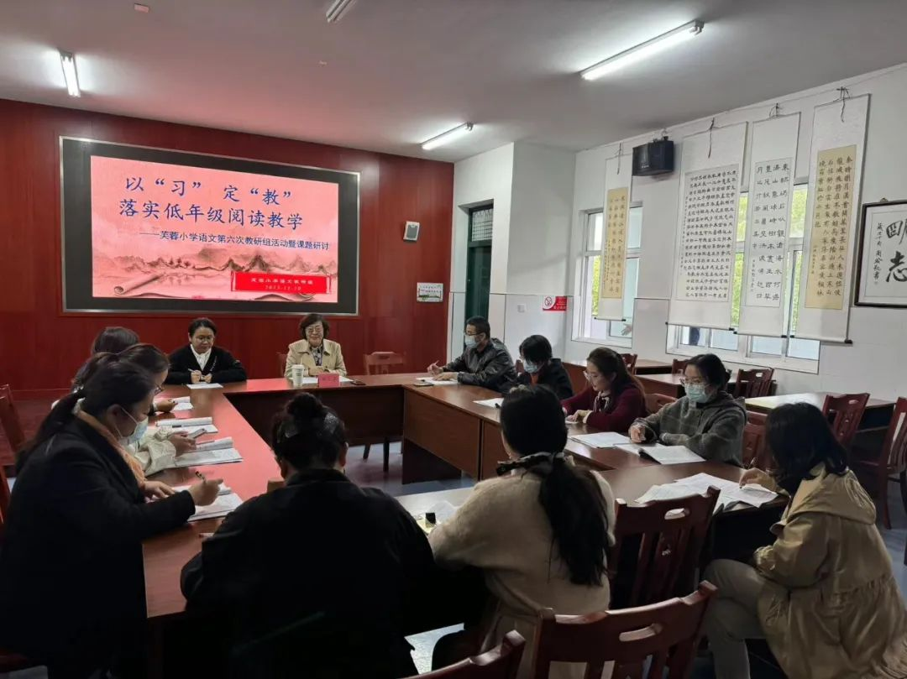
备注：每次活动结束后，教研组长、备课组长及时收齐所有资料。

